STAMMBLATT HORT – DIESTERWEG _____ 2023/24

NAME: ................................................................................. VORNAME: ....................................................................................

KLASSE/LERNGRUPPE: ............................................................... GEBURTSDATUM: .........................................................

WOHNANSCHRIFT: ........................................................................................................................................................................

Staatsangehörigkeiten: ……………………………………………………………………………………………………………...

ERZIEHUNGS – UND SORGEBERECHTIGTE:

Namen:
Telefonnummer (privat)
Arbeitsstätte + Telefonnummer
Eine E-Mail-Adresse

- KRANKENVERSICHERUNG DES KINDES:

KRANKENVERSICHERUNG: ……………………………………………………………………………versichert bei? …………..............................................

BESONDERHEITEN: (Brillenträger, Allergien, Medikamenteneinnahmeevt. Zusatzblatt)

.....................................................................................................................................................................................................................................................................

- ÖFFNUNGS – und BETREUUNGSZEITEN

 | MONTAG* | DIENSTAG | MITTWOCH | DONNERSTAG | FREITAG*
Frühhort
Nachmittags bis
*Montag & Freitag = Angebotstag, wenn möglich bitte bis 14.30 Uhr bleiben. Änderungen bei den Betreuungszeiten sind jederzeit möglich.

- VERLASSEN DER EINRICHTUNG:

MEIN KIND WIRD ABGEHOLT. MEIN KIND DARF ALLEIN GEHEN.
(nur mit schriftlicher Erlaubnis der Erziehungs - und Sorgeberechtigten)
Kein Verlassen nach telefonischer Anweisung!
ABHOLBERECHTIGTE PERSONEN SIND:

NAME | TELEFONNUMMER | NAME | TELEFONNUMMER

IM NOTFALL (bei Nichterreichbarkeit der Erziehungs-und Sorgeberechtigten) IST ZU BENACHRICHTIGEN:

NAME…………………………………………………………………TELEFONNUMMER……………………………………...

- MEIN KIND DARF IN DER BETREUUNGSZEIT (unter Aufsicht)
ÖFFENTLICHE VERKEHRSMITTEL BENUTZEN. * JA / NEIN
- MEIN KIND DARF AN FAHRRADTOUREN TEILNEHMEN*
JA / NEIN

- EVENTUELLE ZECKEN DÜRFEN VON DEN PÄDAGOGISCHEN FACHKRÄFTEN
ENTFERNT WERDEN. EINE INFORMATION DARÜBER ERFOLGFT* JA / NEIN

- ÜBER DAS MERKBLATT ZUM INFEKTIONSSCHUTZGESETZ §34, DIE HAUSORDNUNG, DAS INFORMATIONSBLATT ZUR HAUSAUFGABENVERORDNUNG (ERHÄLTLICH ÜBER QR CODE auf der Rückseite) SOWIE DIE FLUCHTWEGE HABEN WIR UNS AN DEN AUSHÄNGEN INFORMIERT UND NEHMEN SIE WIEDERHOLT ZUR KENNTNIS.

................................................................. ……................................................................................................................................
ORT, DATUM UNTERSCHRIFTEN DER ERZIEHUNGS UND-SORGEBERECHTIGTEN
*BITTE ZUTREFFENDES ANKREUZEN BLATT BITTE WENDEN

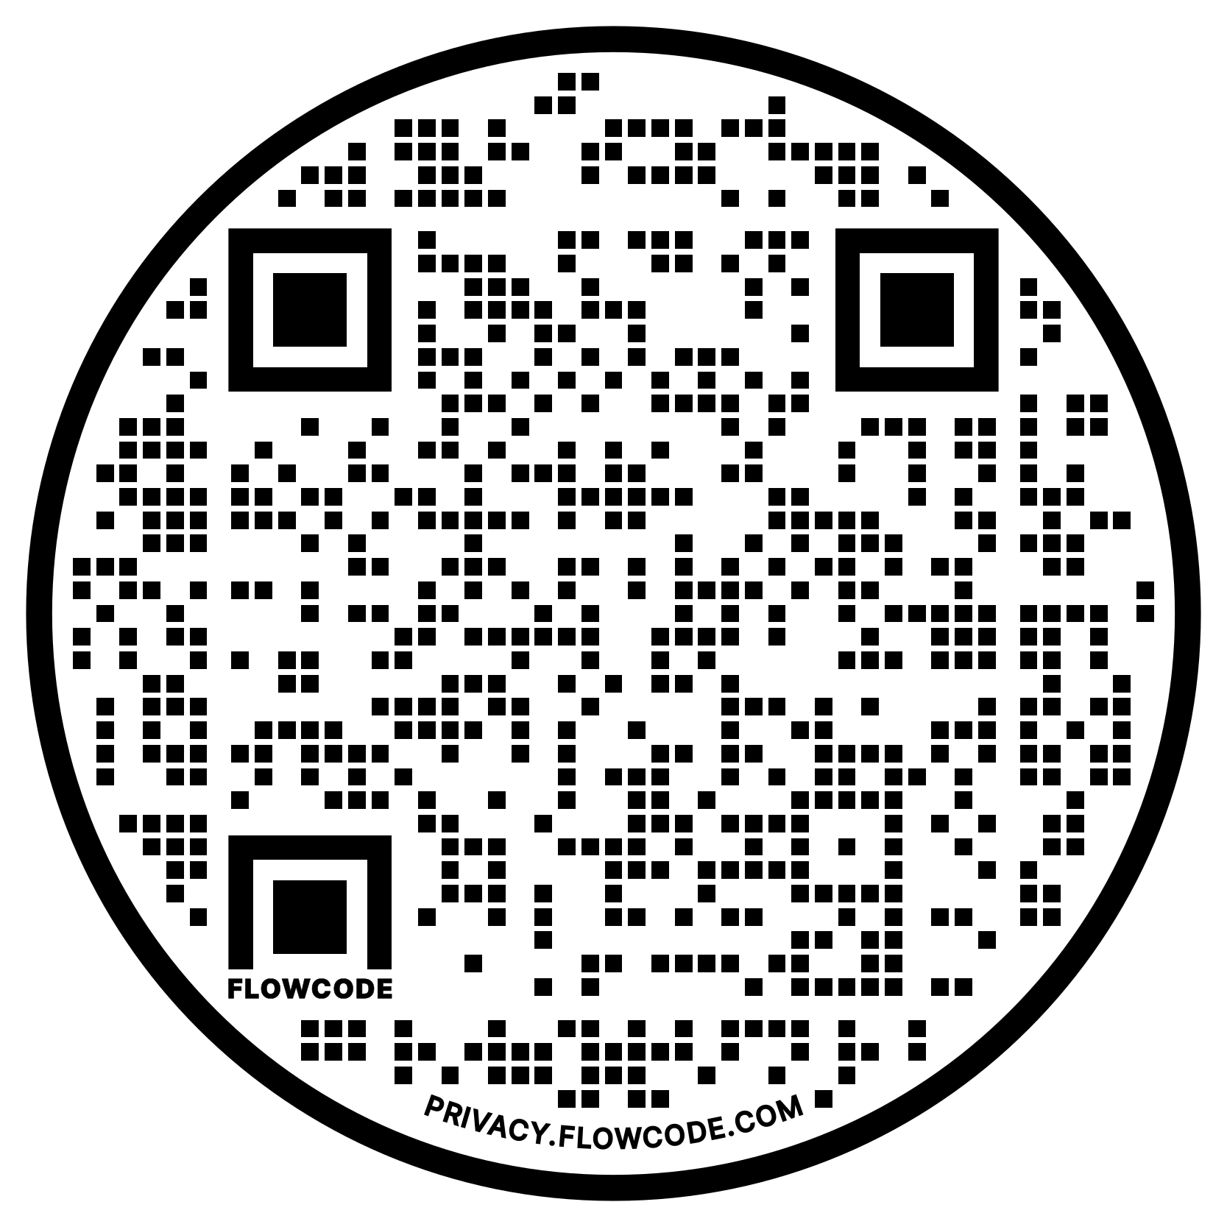
Mit folgendem Link (https://bit.ly/3Ne7Tym) oder dem Scannen des QR – Codes (Eventuell Scan App benötigt) erhalten sie Zugriff auf:

1 Eltern ABC
2 Informationen zur Hausaufgabenvereinbarung
3 Hausordnung
4 Merkblatt Infektionsschutzgesetz

Bei technischen Fragen oder dem Wunsch nach Ausdruck bitte melden.

IHR HORT-DIESTERWEG TEAM

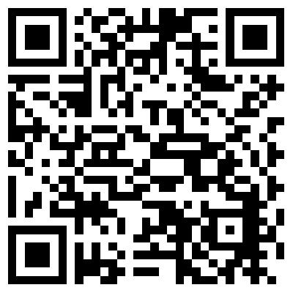

Einverständniserklärungen von ________________________

Datenschutz

Austausch zwischen Schule und Hort
Darf über ihr Kind ein Entwicklungsbedingter Austausch zwischen Schule und Hort stattfinden?

JA NEIN

- Ja

Genehmigung zur Veröffentlichung von Fotos
(Gruppen- oder Einzelfotos), auf denen die Kinder des Hortes der Diesterweg Grundschule Wernigerode abgebildet sind.

Sehr geehrte Eltern,

unser Hort ist bemüht, seine Aktivitäten nach außen zu dokumentieren und die Öffentlichkeit über seine Arbeit zu informieren. Dazu gehört mitunter auch die Veröffentlichung von Gruppen- oder Einzelbildern (z.B. von Projekten, besonderen Ereignissen, Festen/ Feiern, Ferienaktivitäten).
Durch den Gesetzgeber ist festgelegt, dass jede Person ein Recht auf das eigene Bild besitzt, wenn dieses veröffentlicht werden soll. Der Hort kann somit nicht ohne weitere Regelung Fotos von Gruppen oder einzelnen Kindern veröffentlichen. Dazu bedarf es einer schriftlichen Genehmigung dürfen die Personensorgeberechtigten.
Wir bitten Sie, uns diese Genehmigung zur Veröffentlichung von Fotos Ihrer Kinder zu erteilen. Wir werden selbstverständlich streng darauf achten, dass nur Fotos veröffentlicht werden, die nichtdiskriminierend oder in einer anderen Art und Weise negativ für den Einzelnen sind.

Bitte kreuzen Sie an:
Ich/Wir stimmen zu, dass mein/unser Kind

- während des Aufenthalts im Hort fotografiert und gefilmt werden darf,
- die Fotos auch über Internetauftrag entwickelt werden dürfen

Veröffentlichungen sind geplant (zutreffendes bitte ankreuzen):

- Fotodokumentation in Aushängen des Hortes im Schulgebäude
- in Druckwerken (Zeitungen, Flyer des Hortes)
- auf der Internetseite der Stadt Wernigerode
- Homepage des Hortes/ der Schulhomepage
- hausinterne Beobachtung und Dokumentation in Form der Portfoliohefter

- öffentliche Veranstaltungen (Rundfunk, Fernsehen, Internet, Medien)

Die Zustimmung ist (auch in Teilen) widerrufbar, allerdings nicht rückwirkend. Sie muss schriftlich erfolgen.
Die Zustimmung ist freiwillig, Aus der Verweigerung der Zustimmung oder aus Ihrem Widerruf entstehen keine Nachteile.

Bitte geben Sie dieses Blatt ausgefüllt und unterschrieben zurück.

Ich/ wir stimme/n der Veröffentlichung von Fotos, auf denen mein/ unser Kind abgebildet ist, in oben näher bestimmten und angekreuzten Umfang zu (Zutreffendes bitte ankreuzen!)

_________________________ _______________________________________
Ort, Datum Unterschrift des / der Personensorgeberechtigten
Portfolio
Um die Entwicklung Ihres Kindes bildhaft festzuhalten und das individuelle Lernen nachvollziehbar zu dokumentieren, ist es erforderlich eine Form zu wählen, die für Ihr Kind, die Erzieherinnen/Erzieher und Sie als Eltern eine Grundlage darstellen.
Wir haben uns für das Portfolio in Form des ,,Das bin Ich“ - Hefters entschieden.

Einverständniserklärung
Ich/wir sind damit einverstanden, dass der Portfoliohefter meines/unseres Kindes frei im Gruppenraumzugänglich ist und der Hefter jeder Zeit vom Kind, Erzieher, Eltern oder Dritter eingesehen werden kann.
Ich/wir verpflichten uns, nur den Hefter meines/unseres Kindes einzusehen.
(siehe EU- Datenschutzgrundverordnung EU DS-GVO vom 25.05.2018)
Diese Einverständniserklärung kann jederzeit widerrufen werden.

Unterschriften der Personensorgeberechtigten:

__________________________ _______________________________________
Ort, Datum Unterschrift des / der Personensorgeberechtigten

Impfschutz gegen Masern

Dokumentation über den vollständigen Impfschutz gegen Masern im Hort Diesterweg /März 2019
Gemäß § 20 Abs. 9 Infektionsschutzgesetz (IfSG)

Für das Kind……………………………………… geboren am…………………………………...

wurde ein vollständiger Impfschutz nachgewiesen bzw. ein Nachweis gem.§20 Abs. 9(lfSG) erbracht durch:
- Vorlage des Impfausweises (Kopie)
- Vorlage des Vorsorgeuntersuchungsheft (Kopie)
- Vorlage eines ärztlichen Zeugnisses über die durchgeführte Impfung vom…………………………
- Vorlage eines ärztlichen Zeugnisses über die Immunität gegen Masern vom……………………….
- Vorlage eines ärztlichen Zeugnisses über Kontraindikation vom........................................................
- Vorlage einer Bestätigung einer staatlichen Stelle oder anderen Einrichtungen, dass der Nachweis
bereits erbracht wurde

Hausaufgabenvereinbarung Teil 1
zwischen
zwischen der Diesterweg Grundschule – Hort – Eltern

Die gesetzlichen Grundlagen für diese Vereinbarung bilden das Kinderförderungsgesetz vom 1.August 2013 und der Runderlass „Hausaufgaben an den allgemeinbildenden Schulen“

§ 5 Aufgaben der Tagesbetreuungseinrichtung

(4) Schulkindern soll auf Wunsch der Eltern sachkundige Hilfe zur Erledigung der Hausaufgaben angeboten werden. Dazu sollen pädagogische Fachkräfte mit der Schule zusammenarbeiten.
RdErl. Des MK vom 14.März 2005
Die tägliche Gesamtdauer für die Erledigung von Hausaufgaben soll sich in folgendem Rahmen bewegen: 1. + 2. Schuljahrgang 30 min
3. + 4. Schuljahrgang 60 min

Die Hausaufgabenzeit ist von 13.30 Uhr bis 14.30 Uhr dienstags, mittwochs und donnerstags!

Innerhalb der Hausaufgabenzeit begleiten die Erzieher/innen des Hortes die Kinder und geben pädagogische Hilfestellung, aber keine Nachhilfe. Sollte ein Kind innerhalb der Hausaufgabenzeit die Aufgaben nicht bewältigen oder nicht in der Lage sein, erhalten die Eltern und Lehrer dazu eine Mitteilung in Form eines Kürzels unter der Hausaufgabe.

Die Aufgabe der Erzieher/in ist es dabei eine angemessene, ruhige Atmosphäre sicherzustellen und die Kinder bei der Abgleichung der Vollständigkeit im Hausaufgabenheft zu unterstützen. Es wird eine entsprechende Form erwartet und Hinweise zur Richtigkeit gegeben. Eine abschließende Hausaufgabenkontrolle erfolgt, sofern Zeit und Rahmen es zulassen.

Die Hausaufgaben sind Kindersache und eine wirklichkeitsgetreue Rückmeldung zur Aufgabenstellung an die Schule sollte wichtiger sein als eine unter allen Umständen stets fehlerfreie, vollständige Aufgabe. Es soll bei der Erledigung der Hausaufgaben eine eigenverantwortliche Arbeitshaltung aufgebaut werden, keine Abhängigkeit von Kontrolle und Hilfe.

Im Hort werden keine mündlichen Aufgaben wie Lesen, Gedicht lernen o.ä. erledigt sowie auch keine Berichtigungen angefertigt. Bei längerfristigen Hausaufgaben, Aufgaben übers Wochenende, Nachholaufgaben oder Gruppenarbeiten kann keine Vollständigkeit gewährleistet werden.

Am Montag ist hausaufgabenfreier Tag und am Freitag erteilte Hausaufgaben müssen am Wochenende zu Hause erledigt werden.

Am Montag und Freitag finden Im Hort Angebote statt und die Hausaufgaben müssen zu Haus erledigt werden.

Folgende Kennzeichnung erhalten die Kinder unter ihre Hausaufgabe:

- Selbständig
Ü mit Unterstützung üben!
n.K. wurde nicht kontrolliert z. Bsp. Geschichten schreiben
A abgebrochen wegen Zeit, fehlende Motivation, große Schwierigkeiten

Bei Teilnahme an AG´s, schulischen Veranstaltungen oder Christenlehre ist die Erledigung der Hausaufgaben im Hort nur eingeschränkt möglich. Bitte besprechen Sie dies individuell mit dem/der Erzieher/in Ihres Kindes!

Hausaufgabenvereinbarung Teil 2

Name des Kindes:

Wir erkennen diese Hausaufgabenvereinbarung an.

Wernigerode, den………………………………………

Schulleiterin Hortleiterin Erziehungs-und Sorgeberechtigte

Anmerkungen:
Wozu dient diese Hausaufgabenvereinbarung?
Im Austausch mit den Lehrerinnen und der Schulleiterin der Francke Grundschule wurde festgestellt, dass es immer wieder Unstimmigkeiten und offene Fragen in Bezug auf die Hausaufgaben gab. Um eine gemeinsam gültige Richtlinie zu schaffen, bei der alle Beteiligten ihre Zuständigkeit kennen, wurde diese Hausaufgabenvereinbarung getroffen. Sie entstand im gemeinsamen Austausch und soll künftige Unstimmigkeiten und falsche Vorstellungen vermeiden.
Bitte lesen Sie die Vereinbarung aufmerksam durch und sprechen Sie mit Ihrem Kind darüber, was diese Vereinbarung beinhaltet. Unterschreiben Sie die Vereinbarung und geben Sie sie zurück in den Hort.
Den ersten Teil der Vereinbarung dürfen Sie selbstverständlich behalten. Sie finden die Vereinbarung auch an unseren Aushängen.

Termine 2023/2024

Brückentag: 02.10.2023
Herbstferien: 16.10.2023 – 30.10.2023

Weihnachtsferien (Schließzeit): 21.12.2023 – 03.01.2024

Winterferien: 05.02.2024 – 10.02.2024

Osterferien: 25.03.2024 – 30.03.2024

Pfingstferien: 21.05.2024 – 24.05.2024

Sommerferien: 24.06.07.2024 – 03.08.2024

Sommerschließzeit: 24.06.2024 – 05.07.2024

